新 书 推 荐

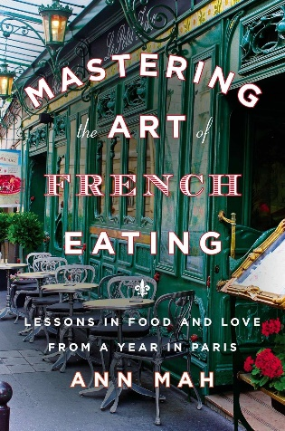
中文书名：《法国饮食大师：在巴黎一年美食与爱的启示》
英文书名：Mastering the Art of French Eating
作 者：Ann Mah
出 版 社：Pamela Dorman Books
代理公司：Gelfman Schneider / ANA/Winney
页 数：288页
出版时间：2013年9月
代理地区：中国大陆、台湾
审读资料：电子稿
类 型：传记回忆录

内容简介：

一位年轻外交官夫人的回忆录，她必须一次一道菜地重塑在巴黎生活的梦想。

当记者安·马赫（Ann Mah）的外交官丈夫被派往巴黎工作三年时，安欣喜若狂。作为一名终身美食家和法语爱好者，她立即开始策划“双人美食探险”。随后，她的丈夫被派往伊拉克执行为期一年的单独任务。突然间，安在光之城的浪漫之旅被颠覆了。

因此，与另一位外交官夫人朱莉娅·蔡尔德（Julia Child）一样，安必须在新的城市找到属于自己的生活。在巴黎和法国周边地区的旅行中，安通过寻找完美的巧克力蛋糕和了解Andouillette香肠的真正制作方法来消除孤独感。她探索了从红酒炖牛肉到皮斯托浓汤，再到最酥脆的荞麦可丽饼等各种美食的历史和味道。在巴黎和法国南部之间的某个地方，她揭示了一些生活的真相。

就像萨拉·特恩布尔（Sarah Turnbull）的《几乎是法国人》（Almost French）和朱莉·鲍威尔（Julie Powell）的《纽约时报》畅销书《朱莉和朱莉娅》（Julie and Julia）一样，本书与安遇到的生动人物和她品尝的传统食谱交织在一起。这是一个关于爱——食物、家庭和法国——的故事，既风趣又睿智。

作者简介：


安·马赫（Ann Mah）是美国美食和旅游作家。她是《今日美国》和《华尔街日报》畅销书The Lost Vintage以及其他三本书的作者。她定期为《纽约时报》旅游版撰稿，她的文章曾刊登在《华盛顿邮报》、Condé Nast Traveler、The Best American Travel Writing、The New York Times Footsteps、Washingtonian magazine、Vogue.com、BonAppetit.com、Food52.com、TheKitchn.com 和其他出版物上。Ann 的作品已用保加利亚语、中文、荷兰语、希腊语、希伯来语、意大利语、波兰语、葡萄牙语、俄语、西班牙语和瑞典语出版。请向佩内洛普-伯恩斯（Penelope Burns）咨询有关有效许可证的事宜。

媒体评价：

“马赫令人钦佩地将她的研究成果归纳成易于消化的片段，读者的热情与她本人的热情如出一辙”。——《纽约时报书评》

“这是一场关于美食、乡村和使法国美食成为盛宴的人们的渐进式晚宴。马赫承认，她现在可以再写一本关于鲜为人知的地区及其菜肴的回忆录。这足以让人希望她再次被遗弃在法国。”——Minneapolis Star Tribune

“这本回忆录充满了甜蜜、自嘲、幽默和凄美，探讨了我们如何通过食物和好奇心彼此亲近，是一本值得细细品味的好书。”——The Kitchn

感谢您的阅读！
请将反馈信息发至：版权负责人
Email：Rights@nurnberg.com.cn
安德鲁·纳伯格联合国际有限公司北京代表处
北京市海淀区中关村大街甲59号中国人民大学文化大厦1705室, 邮编：100872
电话：010-82504106, 传真：010-82504200
公司网址：http://www.nurnberg.com.cn
书目下载：http://www.nurnberg.com.cn/booklist_zh/list.aspx
书讯浏览：http://www.nurnberg.com.cn/book/book.aspx
视频推荐：http://www.nurnberg.com.cn/video/video.aspx
豆瓣小站：http://site.douban.com/110577/
新浪微博：安德鲁纳伯格公司的微博_微博 (weibo.com)
微信订阅号：ANABJ2002


